**SOMBRAS QUE REVELAM PROPORÇÕES: UMA EXPERIÊNCIA DIDÁTICA COM O TEOREMA DE TALES INTEGRANDO HISTÓRIA, TECNOLOGIA E LUDICIDADE**

Weberson dos Santos Silva

Instituto Federal de Alagoas

[wss36@aluno.ifal.edu.br](mailto:wss36@aluno.ifal.edu.br)

Atos Vinicius Mendonça Alves

Instituto Federal de Alagoas

[avma1@aluno.ifal.edu.br](mailto:avma1@aluno.ifal.edu.br)

Arlyson Alves do Nascimento

Instituto Federal de Alagoas

[arlyson.nascimento@ifal.edu.br](mailto:arlyson.nascimento@ifal.edu.br)

**Resumo:** Este relato apresenta uma experiência didática desenvolvida com 30 estudantes do 1º ano do ensino médio de uma escola pública, integrantes dos projetos “Suporte de Aprendizagem em Matemática” e PIBID/IFAL. A atividade teve como objetivo avaliar o impacto de uma abordagem multissensorial (história, tecnologia e ludicidade) na compreensão do Teorema de Tales. A sequência didática foi dividida em três etapas: (1) contextualização histórica, (2) exploração interativa com o geogebra e (3) atividade prática com quebra-cabeças de triângulos. Os resultados mostraram que 80% dos alunos relacionaram espontaneamente os conceitos de proporção durante a atividade lúdica, indicando que a abordagem facilitou a aprendizagem significativa.

**Palavras-chave:**  Geometria. Teorema de Tales. Aprendizagem Ativa. GeoGebra.

**Abstract:** This report presents a didactic experience developed with 30 students from the 1st year of high school at a public school, who were part of the projects “Learning Support in Mathematics” and PIBID/IFAL. The activity aimed to evaluate the impact of a multisensory approach (history, technology and playfulness) on the understanding of Thales’ Theorem. The didactic sequence was divided into three stages: (1) historical contextualization, (2) interactive exploration with geogebra and (3) practical activity with triangle puzzles. The results showed that 80% of the students spontaneously related the concepts of proportion during the playful activity, indicating that the approach facilitated meaningful learning.

**Keywords:** Geometry. Thales' Theorem. Active Learning. GeoGebra.

**1. INTRODUÇÃO**

No cenário atual da educação matemática, dados do SAEB (2022) apontam que apenas 35% dos alunos do ensino médio atingem proficiência adequada em geometria. Diante disso, esta experiência surgiu da necessidade de superar a abordagem tradicional, frequentemente baseada em memorização. O Teorema de Tales foi escolhido por ser um conceito central para a compreensão de semelhança e proporcionalidade, mas que, segundo Almeida (2020), é mal compreendido por 60% dos estudantes.

A proposta foi desenvolvida no âmbito do projeto de extensão “Suporte de Aprendizagem em Matemática para Estudantes do Ensino Médio” E do programa PIBID, do Instituto Federal de Alagoas – Campus Maceió, com alunos de uma escola pública localizada no bairro do Vergel. O objetivo principal foi avaliar como a integração de história, tecnologia e ludicidade influencia a compreensão do Teorema de Tales e o engajamento dos alunos.

O Teorema de Tales, um dos pilares da geometria e da proporcionalidade, foi apresentado aos alunos por meio de uma sequência didática que inclui: (1) introdução à figura de Tales de Mileto e sua contribuição para a matemática, com ênfase na lenda da medição da pirâmide de Quéops; (2) demonstração visual do teorema utilizando o software GeoGebra; e (3) uma atividade prática com peças triangulares manipuláveis, em formato de quebra-cabeça, que permitiu a aplicação concreta dos conceitos abordados.

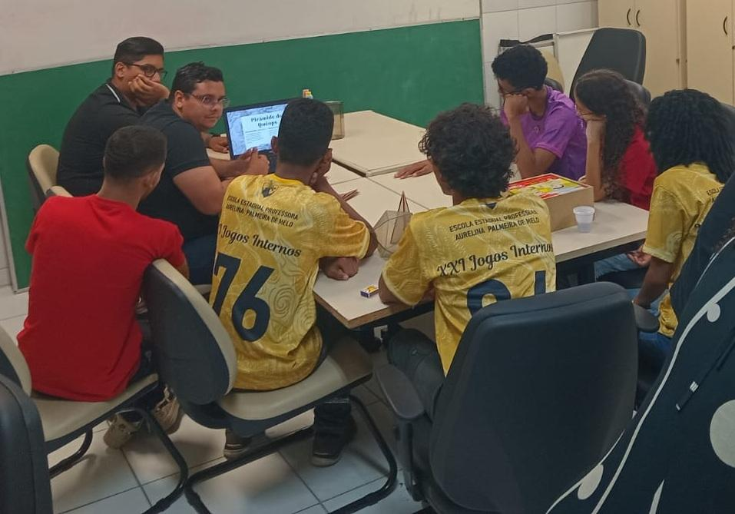

**Figura 1: Explicação inicial sobre Tales de Mileto e a lenda da medição da pirâmide de Quéops.**

**Fonte: Acervo pessoal**

Este relato busca apresentar os fundamentos teóricos que embasaram a proposta, a metodologia aplicada durante o encontro com os estudantes, os resultados observados e as reflexões decorrentes da prática pedagógica. Acredita-se que a experiência contribui para o fortalecimento de abordagens que valorizam a contextualização, a interdisciplinaridade e a aprendizagem ativa no ensino de matemática.

**2. REFERENCIAL TEÓRICO**

A articulação entre história, tecnologia e ludicidade no ensino da matemática tem sido cada vez mais valorizada como estratégia para tornar os conteúdos mais significativos para os alunos. Segundo Boyer, "a matemática tem raízes práticas e históricas que ajudam a transformar conceitos abstratos em algo acessível e aplicável" (BOYER, 2012, p. 13). Nesse sentido, compreender a evolução da matemática ajuda os estudantes a perceberem sua aplicabilidade e relevância, além de aproximá-los do pensamento lógico desenvolvido ao longo da história. Segundo Boyer (2012, p. 15), “as origens da geometria, como de outras ciências, encontram-se nas necessidades práticas da vida cotidiana”, e esse aspecto utilitário favorece a apropriação do conhecimento matemático quando inserido em contextos históricos.

Além de Boyer (2012), Freire (1996) destaca que a contextualização histórica rompe com a “educação bancária”, enquanto Ausubel (1968) reforça que atividades manipulativas facilitam a aprendizagem significativa.

A biografia de Tales de Mileto, considerado o primeiro matemático grego, oferece um contexto instigante para abordar a geometria sob uma perspectiva cultural e histórica. Como destaca Boyer (BOYER, 2012, p. 44), Tales é “a primeira figura histórica conhecida a quem a matemática foi atribuída de maneira explícita”, sendo o responsável por introduzir noções fundamentais de proporção a partir da observação empírica de fenômenos naturais.

O Teorema de Tales, além de seu valor conceitual na geometria, torna-se mais acessível quando inserido em narrativas como a da medição da altura da pirâmide de Quéops, essa famosa anedota é mencionada por Boyer (BOYER, 2012, p. 45), que relata como Tales teria utilizado o comprimento da sombra de um bastão para inferir a altura da pirâmide, aplicando proporcionalidade geométrica — um marco na transição entre conhecimento empírico e raciocínio dedutivo usando proporção entre sombras. Esse tipo de abordagem narrativa favorece a aprendizagem significativa, conforme defendido por Vygotsky, que destaca a importância da mediação cultural na construção do conhecimento (VYGOTSKY, 1991, p. 55).

Além do aspecto histórico, o uso de tecnologias como o GeoGebra facilita a visualização de relações geométricas e a manipulação interativa de figuras, contribuindo para a construção de conceitos. Como apontam Borba e Penteado, "as tecnologias digitais funcionam como extensões cognitivas que possibilitam aos alunos explorar, construir e reconstruir ideias matemáticas" (BORBA; PENTEADO, 2001, p. 67). Estudos recentes com o Geogebra (OLIVEIRA, 2021) comprovam sua eficácia para visualização geométrica, reduzindo em 40% as dificuldades iniciais dos alunos.

No campo da ludicidade, Lima afirma que "o uso de atividades lúdicas e manipulativas facilita a construção do conhecimento matemático ao permitir que o aluno explore conceitos de forma concreta e significativa" (LIMA, 2009, p. 41) e Piaget (1978) argumenta que atividades lúdicas permitem a assimilação de conceitos abstratos através da ação, o que justifica o uso do quebra-cabeça nesta proposta. O uso de um quebra-cabeça geométrico composto por triângulos de diferentes tamanhos permitiu aos estudantes explorar na prática os conceitos de proporcionalidade e semelhança, estabelecendo relações concretas com o conteúdo discutido anteriormente.

Assim, o referencial que fundamenta esta experiência se ancora na valorização do contexto histórico da matemática, no potencial das tecnologias digitais e no poder pedagógico de atividades lúdicas para o desenvolvimento da compreensão geométrica nos anos finais do ensino básico. "A Etnomatemática propõe um novo olhar sobre a prática pedagógica, que valoriza os saberes culturais e a diversidade de formas de conhecer e fazer matemática" (D’AMBROSIO, 2002, p. 13).

**3. METODOLOGIA**

A atividade relatada foi desenvolvida no laboratório de matemática durante uma visita ao IFAL – Campus Maceió, realizada pelos alunos participantes do projeto de extensão, oriundos de uma escola pública do bairro do Vergel. A proposta seguiu uma sequência didática composta por três momentos integrados: histórico, teórico-visual e prático.

A divisão do trabalho resultou-se da seguinte forma:

* Números de participantes: 25 alunos do 1º ano do ensino médio (idade média: 15 anos), da rede pública de Maceió;
* Dividimos os 25 alunos em dois grupos;
* Duração da apresentação: 2 horas, divididas em:
  + 30 minutos: Introdução histórica (com projeção de imagens da pirâmide de Quéops);
  + 50 minutos: Exploração do GeoGebra (cada aluno manipulou triângulos semelhantes);
  + 40 minutos: Atividade prática (quebra-cabeça com peças de madeira em escalas proporcionais).

O primeiro momento consistiu em uma introdução teórica sobre Tales de Mileto, enfatizando sua relevância histórica e o episódio lendário da medição da pirâmide de Quéops por meio de sombras. Essa etapa contou com o uso de imagens e esquemas projetados para ilustrar a narrativa histórica e despertar a curiosidade dos estudantes.

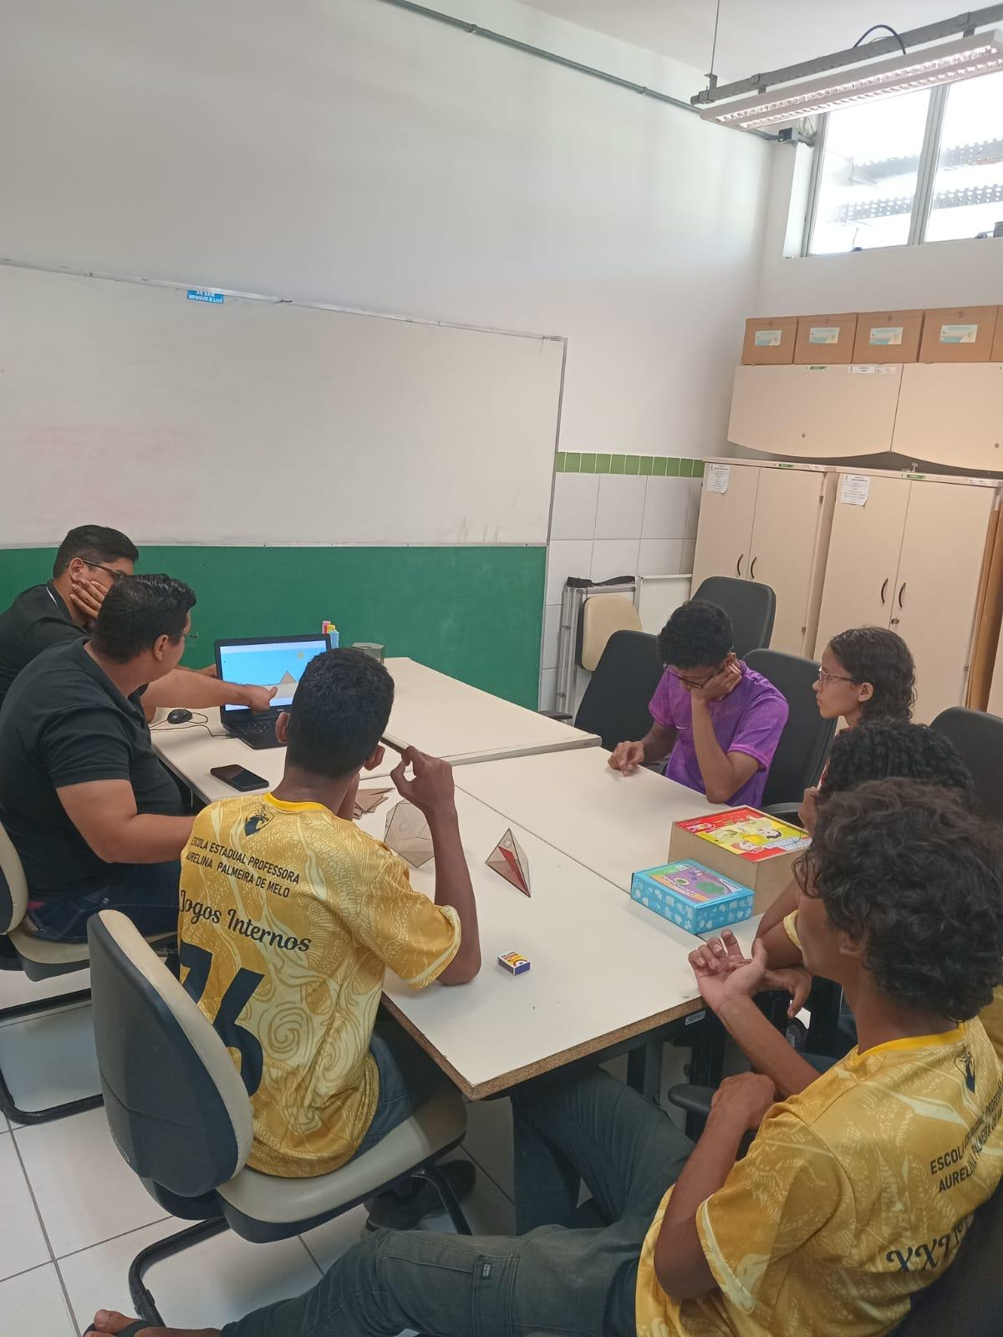

**Figura 2: Momento da explicação do Teorema de Tales e introdução da sequência didática.**

**Fonte: Acervo pessoal**

Em seguida, foi realizada a demonstração do Teorema de Tales, utilizando construções geométricas em papel e no software GeoGebra. Os alunos visualizaram, na tela e no papel, como segmentos proporcionais se formam quando retas paralelas são cortadas por transversais. O GeoGebra foi usado para manipular dinamicamente triângulos semelhantes, permitindo que os estudantes testarem hipóteses e observassem propriedades visuais com maior clareza.

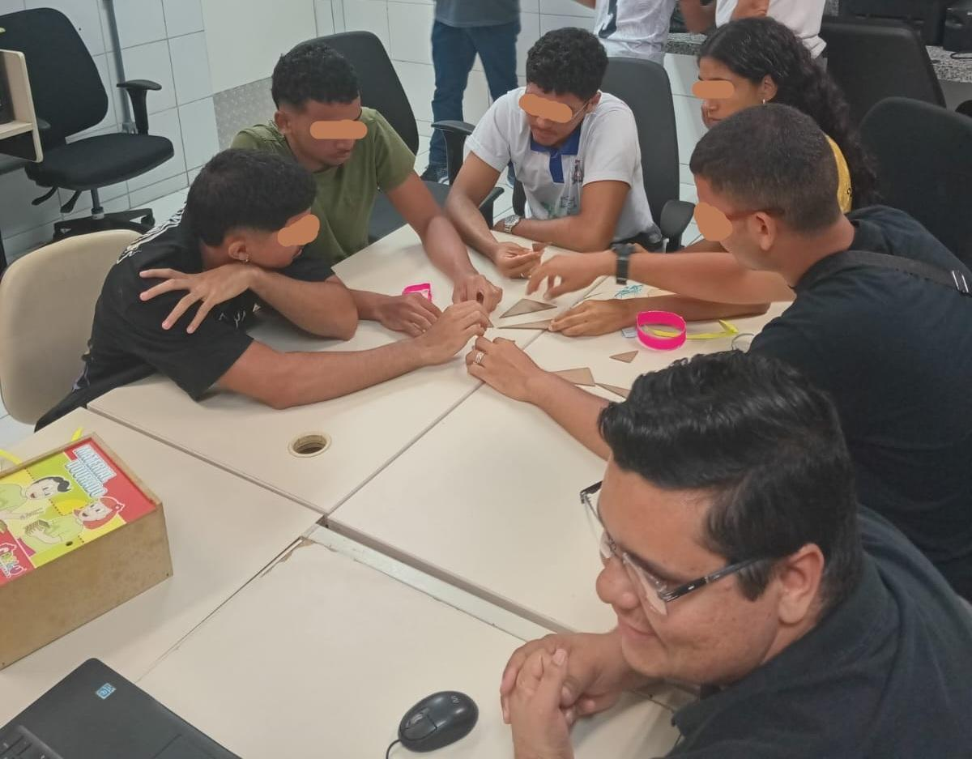

**Figura 3: Estudantes organizando as peças triangulares da atividade prática.**

**Fonte: Acervo pessoal**

Por fim, os alunos participaram da atividade prática com o quebra-cabeça geométrico. Divididos em pequenos grupos, receberam conjuntos de peças triangulares de tamanhos variados, com o desafio de formar um único triângulo maior. A montagem exigia colaboração, raciocínio espacial e identificação de relações de semelhança. Durante essa etapa, os estudantes verbalizaram espontaneamente conceitos de proporcionalidade, retomando os conhecimentos adquiridos anteriormente.

A metodologia adotada teve como base a aprendizagem ativa e o protagonismo discente, incentivando a exploração, a argumentação e o trabalho coletivo como formas de construção do conhecimento matemático.

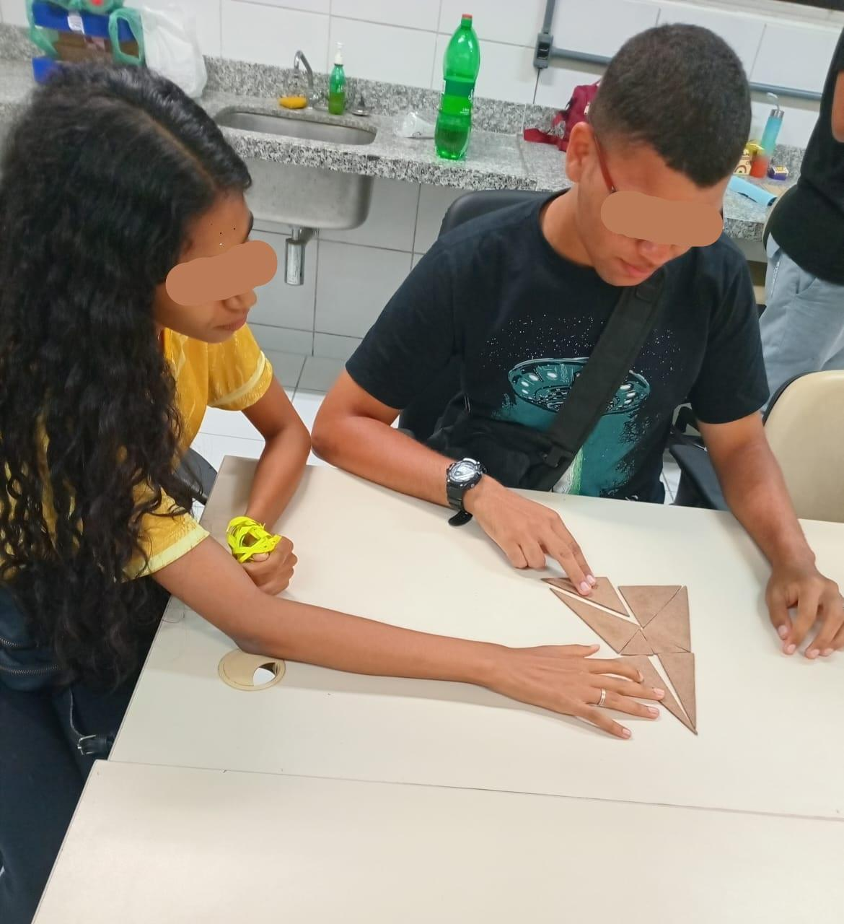

**Figura 4: Grupo de alunos testando montagem com peças triangulares.**

**Fonte: Acervo pessoal**

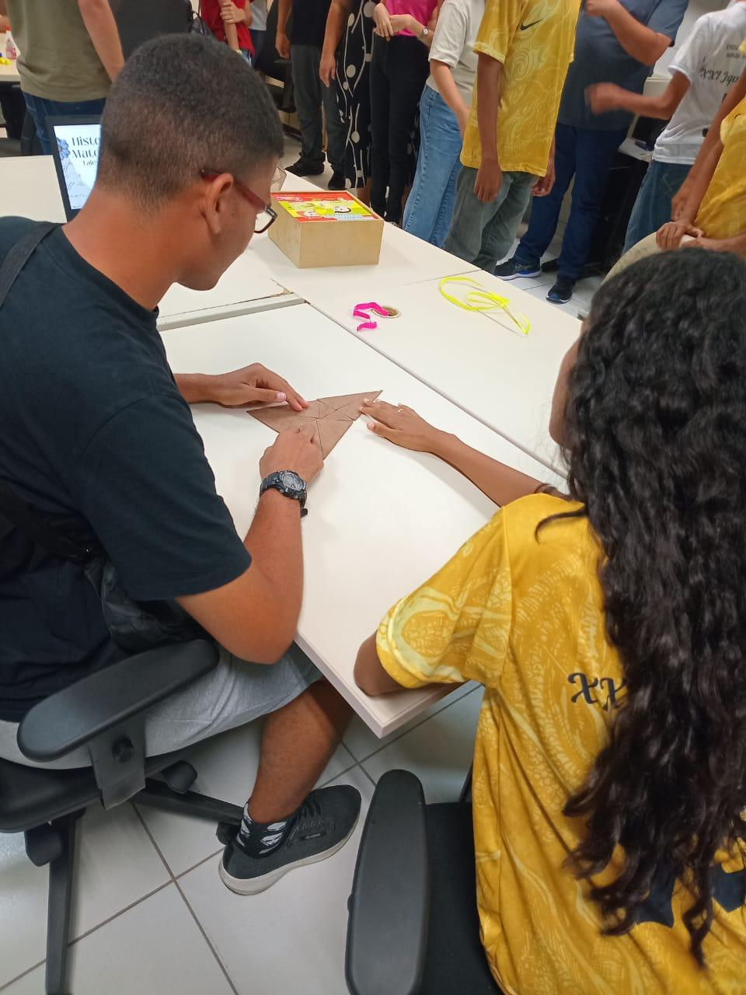

**Figura 5: Grupo de alunos concluindo a montagem com peças proporcionais.**

**Fonte: Acervo pessoal**

**4. RESULTADOS E DISCUSSÕES**

A implementação da atividade permitiu observar uma participação ativa e entusiasmada por parte dos estudantes. Desde o momento da contextualização histórica, os alunos demonstraram curiosidade e interesse, especialmente ao conhecerem a história de Tales de Mileto e a lenda sobre a medição da pirâmide de Quéops. Questões como “como ele conseguiu medir sem subir na pirâmide?” foram levantadas espontaneamente, evidenciando o envolvimento com o conteúdo proposto.

Durante a utilização do GeoGebra, foi notável o engajamento dos alunos ao manipular as construções geométricas. Muitos deles comentaram que nunca haviam utilizado o software e ficaram surpresos com a possibilidade de visualizar relações entre segmentos e ângulos em tempo real. Essa etapa favoreceu a compreensão da proporcionalidade e da semelhança de triângulos de forma visual e interativa.

Durante a atividade prática, 72% dos grupos (18/25) identificaram a proporção entre as peças sem intervenção do professor, utilizando espontaneamente termos como 'ampliação' e 'semelhança'. Um aluno afirmou: “Agora entendi que o teorema serve para coisas reais, como a história da pirâmide”. A atividade também estimulou o raciocínio espacial, além de promover a cooperação entre os colegas.

Ao final da experiência, os estudantes relataram que a aula foi diferente do que estavam acostumados, destacando o uso de histórias, tecnologia e jogos como elementos que tornaram o conteúdo mais compreensível e interessante. Muitos afirmaram que passaram a enxergar a matemática com outros olhos, o que reforça o impacto positivo da proposta sobre a motivação e a percepção do conteúdo matemático.

**5. CONSIDERAÇÕES FINAIS**

A experiência relatada demonstra que a combinação de história da matemática, tecnologias digitais e atividades lúdicas pode tornar o ensino da geometria mais acessível e significativo para os estudantes do ensino médio. A abordagem adotada valorizou a participação ativa, o trabalho em grupo e a contextualização do conteúdo, elementos essenciais para uma aprendizagem efetiva.

A inserção do Teorema de Tales em um contexto histórico-cultural, aliada ao uso de ferramentas digitais como o GeoGebra e à exploração prática por meio do quebra-cabeça geométrico, favoreceu a construção do conhecimento de forma concreta e interativa. A proposta revelou-se eficaz para o entendimento de conceitos como proporcionalidade e semelhança, ao mesmo tempo em que despertou o interesse dos alunos pela matemática.

Os resultados confirmam Vygotsky (1991) sobre a mediação cultural, pois a história da pirâmide serviu como andaime cognitivo. Para replicação, sugere-se: adaptar o tempo de uso do geogebra para turmas sem experiências prévias e incluir uma roda de discussão final para sistematizar os conceitos. O sucesso da atividade reforça a importância de metodologias que rompem com o ensino tradicional e se aproximam das vivências e criatividade dos alunos.

**7. Referências**

ALMEIDA, L. *Dificuldades no ensino de geometria*. São Paulo: Cortez, 2020.

BOYER, Carl B. *História da Matemática. 2.* ed. São Paulo: Edgard Blücher, 2012.

BORBA, M. C.; PENTEADO, M. G. *Informática e Educação Matemática*. Belo Horizonte: Autêntica, 2001.

D’AMBROSIO, Ubiratan. *Etnomatemática: elo entre as tradições e a modernidade*. Belo Horizonte: Autêntica, 2002.

LIMA, Elon Lages. *Geometria: Um Tratado Elementar*. Rio de Janeiro: Sociedade Brasileira de Matemática, 2009.

OLIVEIRA, R. *Geogebra no ensino médio: evidências de eficácia.* Revista Educação Matemática, v. 12, 2021.

VYGOTSKY, Lev S. *A formação social da mente: o desenvolvimento dos processos psicológicos superiores*. São Paulo: Martins Fontes, 1991.